Пак Наталья Николаевна.
Учитель математики высшей категории лицея № 179
г. Санкт-Петербург (октябрь 2009 год).
Мы живём в современном информационном обществе. И всё чаще и больше учителя используют на уроках новые информационные технологии. Это и обучающие компьютерные программы, и презентации, созданные силами учителей и их учеников, и компьютерное тестирование, и использование Интернета для получения необходимой информации.
Трудно представить себе современную школу без компьютеров не только в кабинете информатики, но и в каждом школьном кабинете
В нашем лицее в каждом кабинете есть компьютер и медеапроектор. Всё больше закупается интерактивных досок. И с таким оборудованием одно удовольствие работать.

В своей работе я использую презентации созданные благодаря программе Microsoft Power Point. 6 лет назад, когда я только училась создавать презентации, мне помогали ученики. Ведь мы – учителя, тоже учимся у своих учеников. И они с удовольствием объясняют учителям!

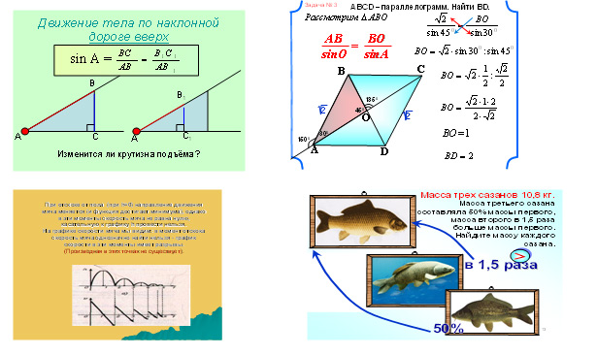

Сейчас я сама, как и многие мои коллеги, пишу презентации. На подготовку слайдов к уроку уходит много времени, но этот материал можно будет использовать несколько лет . Да и урок проводить намного легче.
Я использую презентации не только на уроках, но и на классных часах, при проведении родительских собраний, на выступлениях на педсоветах и конференциях
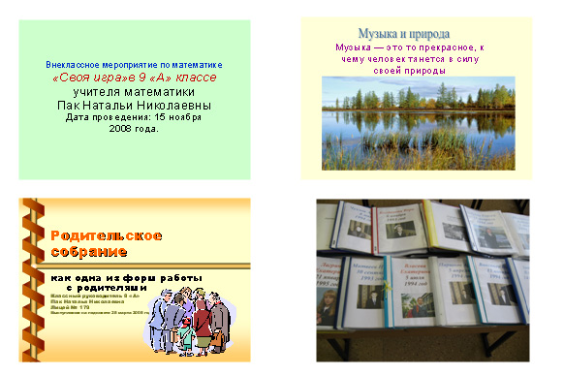
Очень удобно использовать программы по алгебре и геометрии издательства «Кирилл и Мефодий». Красочные, чёткие изображения фигур на плоскости и в пространстве, движения графиков, наглядность и т. д. - всё это облегчает жизнь учителю.

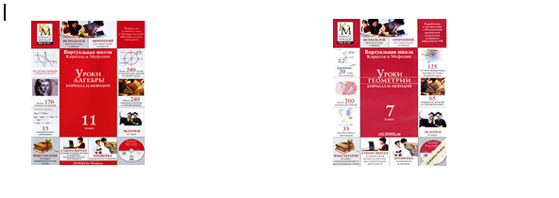

То, что раньше учителя пытались показать с помощью моделей, чертежей на доске, то, что учителя вырисовывали, затрачивая безумное количество времени на уроке на трудоёмкую работу, благодаря УМК «Живая математика» можно показать более доступно, быстрее и в разных проекциях на уроках геометрии. Экономится много времени на уроке.

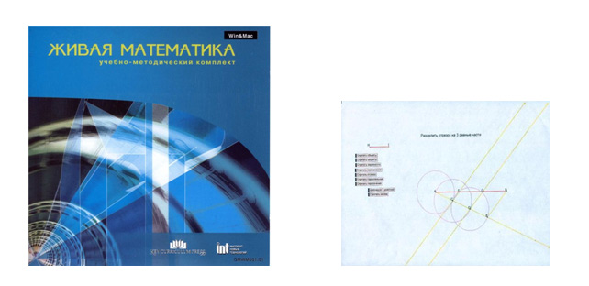

А при подготовке к ЕГЭ? Огромное количество интерактивных уроков, тестов, информационного материала в Интернете. Не возможно представить себе современное обучение без компьютера.

При всех положительных моментах использования инновационных технологий, обращаясь к коллегам, хочу напомнить о Государственных стандартах России, которые выделяют несколько опасных и вредных факторов для пользователей вычислительной техники:
-повышенный уровень шума на рабочем месте,
-повышенная или пониженная ионизация воздуха,
-повышенный уровень электромагнитных излучений и напряжённости электрических и магнитных полей,
-повышенный уровень ультрафиолетовой и инфракрасной радиации,
-повышенная пульсация светового потока.
Поэтому необходимо рационально использовать новые информационные технологии. Правильное и уместное их применение способствует повышению интереса к предмету, лучшему усвоению знаний, формированию компьютерной культуры учеников. При этом, главное – не переусердствовать. И думать о здоровье детей.
Нельзя забывать, что компьютер не учит думать. Необходимо обрабатывать полученную информацию, запоминать и понимать всё, что показано и изучено на уроке. А к этому приучает учитель.

